УДК 631.331

АНАЛИЗ СПОСОБОВ ПОВЫШЕНИЯ ЭФФЕКТИВНОСТИ
РАБОТЫ СЕКЦИЙ ПРОПАШНЫХ СЕЯЛОК

Н.Н. Котельников, В.В. Шумаев
ФГБОУ ВО Пензенский ГАУ, г. Пенза, Россия
e-mail: shumaev.v.v@pgau.ru

Ключевые слова: пневматическая сеялка, посев, сошник, очиститель.
Аннотация: в статье произведен анализ конструкций и анализ способов повышения эффективности работы секций пропашных сеялок, а также сделаны выводу о путях совершенствования конструкций элементов посевных машин.

ANALYSIS OF WAYS TO IMPROVE THE EFFICIENCY
OF THE SECTIONS OF ROW DRILLS

N.N. Kotelnikov, V.V. Shumaev
Penza State Agrarian University, Penza, Russia
e-mail: shumaev.v.v@pgau.ru

Key words: pneumatic seeder, sowing, coulter, cleaner.
Annotation: the article analyzes the designs and analyzes ways to improve the efficiency of the sections of rowed seeders, and also concludes on ways to improve the designs of elements of sowing machines.

При возделывании пропашных культур российскими фермерами в большинстве случаев принята интенсивная обработка почвы, целью которой является измельчение и заделка всех растительных остатков и разбивка комьев почвы [1]. Многолетний опыт возделывания пропашных культур в хозяйствах Пензенской области показывает, что применение минимальной обработки почвы с оставлением на поле большого количества растительных остатков и крупных комков почвы препятствует качественному севу пропашных культур универсальными пропашными сеялками типа ТСМ 4150А, УПС-8, СНПП-5,6, МС-8 и др.
Однако анализ технологий посева пропашных культур фермерами Северной Америки показывает, что с целью снижения количества проходов почвообрабатывающих машин по полю они обходятся минимальной обработкой почвы. Достигается это за счет конструктивных решений рабочих органов пропашных сеялок, а именно установкой роторных очистителей рядка от пожнивных остатков, дисковых колтеров, рабочих секций с большим давлением дисковых сошников на почву. Современные европейские производители пропашных сеялок в конструкциях своих машин также стали применять данные технические решения [2,3, 4].
Для очистки рядка от растительных остатков применяют ротационные очистители рядков (рис. 1), устанавливаемые на секциях пропашных сеялок перед высевающей секцией.
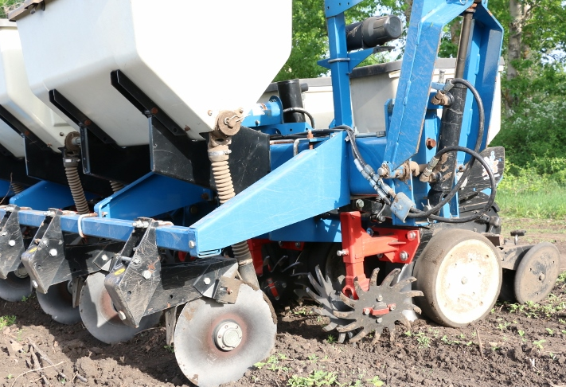
Рисунок 1 - Роторный очиститель рядка, установленный на сеялке KINZE 3000 перед сошниковой секцией
Ротационные очистителя рядка работают следующим образом. Два вырезных диска, устанавливаемых под углом друг к другу, при движении сеялки и взаимодействия с почвой получают вращательное движение, в результате чего их зубья отводят пожнивные остатки и комки почвы в сторону от борозды, а также производят предварительное рыхление почвы на глубину заглубления зубьев (рис. 2) [2]. Очистка рядка от растительных остатков сводит к минимуму возможность их заминания сошниковой секцией, в результате чего наблюдается устойчивый процесс образования сошниковой секцией борозды нужной глубины даже при минимальной обработке почвы [5, 6].
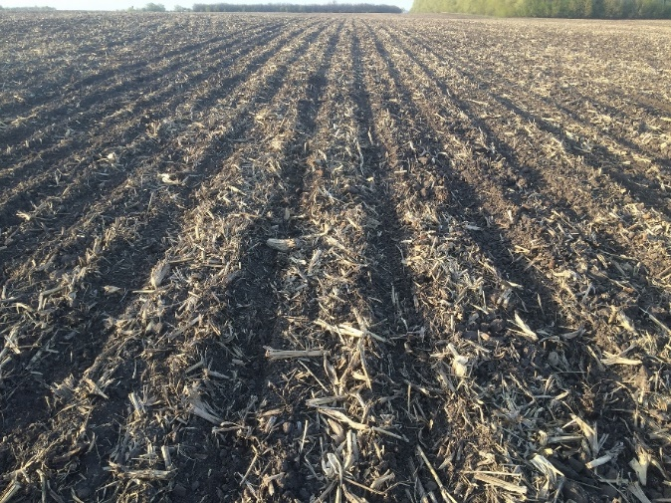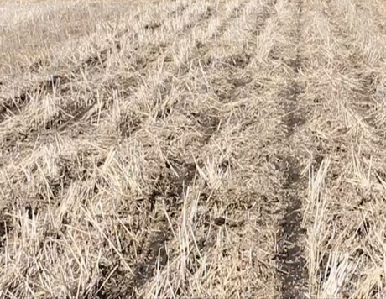
а) б)
Рисунок 2 – Борозды, получаемые после прохода пропашной сеялки с ротационными очистителями рядка при проходе по полю с пожнивными остатками от подсолнечника (а) и зерновых (б)
Опыт эксплуатации пропашных сеялок с ротационными очистителями рядка показывает, что в условиях недостаточной влаги с помощью заглубленного ротационного очистителя рядка при соответствующей конфигурации его зубьев можно произвести разгребание сухого слоя почвы, в результате чего сошниковая секция будет укладывать семена в нижележащий влажный слой почвы [7, 8].
Вторым рабочим органов, способствующим улучшению работы секций пропашной сеялки в условиях минимальной обработки почвы, являются дисковые колтеры (рис. 3). При проходе сеялки по полю дисковые колтеры предварительно выскрывают борозду, прорезая пожнивные остатки и взрыхляя почву. Далее в эту борозду входят диски сошниковой секции и процесс образования борозды и укладки в нее семян происходит аналогично как при классической технологии обработки почвы под посев пропашных культур [9, 10].
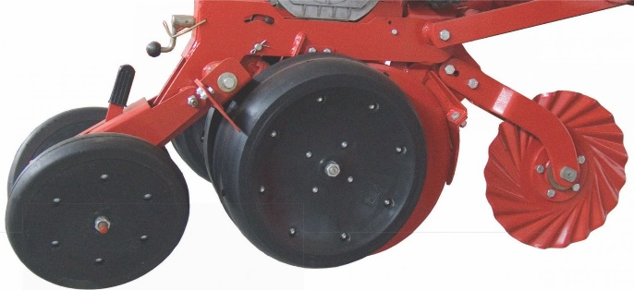
Рисунок 3 – Сошниковая секция пропашной сеялки VEGA 8 PROFI, оснащенная дисковым колтером
С целью интенсификации посева семян пропашных культур при минимальной технологии обработки почвы ряд производителей пропашных сеялок предлагает компоновочные решения, объединяющие в себе последовательную установку ротационных очистителей рядка и колтерных дисков, причем впереди может быть установлен как ротационный очиститель (рис. 4, а), так и колтерный диск (рис. 4, б).
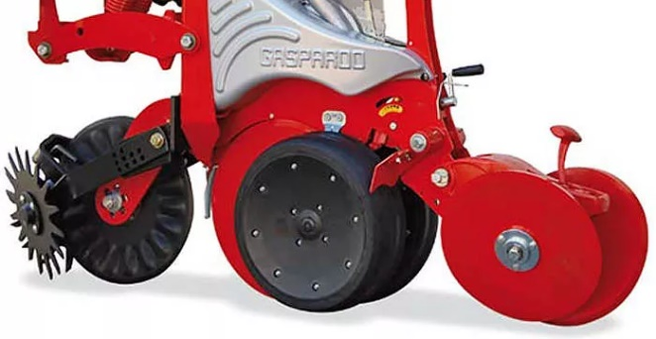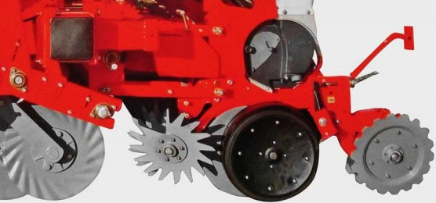
а) б)
Рисунок 4 – Сошниковая секция пропашной сеялки, выполненная по компоновке «ротационный очиститель рядка-колтерный диск-двухдисковый сошник» (а) и «колтерный диск- ротационный очиститель рядка-двухдисковый сошник» (б)
На основании рассмотренных выше технических решений нами сделан вывод, что с целью снижения себестоимости продукции при возделывании пропашных культур целесообразно провести модернизацию секции универсальной пропашной сеялки типа ТСМ 4150А, УПС-8, СНПП-5,6, МС-8 и др. [5] разработкой ротационного очистителя рядка, колтерного диска или их комбинации. Это позволит производить посев семян при менее эффективной обработке почвы, что приведет к снижению прямых затрат на посев, и, как следствие, приведет к снижению себестоимости производимой продукции.

Список литературы
1. Патент на полезную модель № 141010 U1 Российская Федерация, МПК A01B 39/20. Ротационный очиститель рядка: № 2013145608/13: заявл. 11.10.2013: опубл. 27.05.2014 / О. Л. Евмененко; заявитель Закрытое акционерное общество "Торговый Дом "Восток".
2. Патент № 2236774 C2 Российская Федерация, МПК A01C 7/00, A01B 79/02. Способ посева пропашных культур: № 2002131340/12: заявл. 21.11.2002: опубл. 27.09.2004 / Н. Е. Руденко, А. В. Матвеев; заявитель Ставропольский государственный аграрный университет.
3. Ларюшин, Н. П. Исследование катушечного высевающего аппарата с увеличенным объемом желобков / Н. П. Ларюшин, В. В. Шумаев, А. В. Шуков // Нива Поволжья. – 2015. – № 3(36). – С. 108-113.
4. Конструкция катушечного высевающего аппарата с секционной катушкой для посева зерновых культур / Н. П. Ларюшин, В. Н. Кувайцев, В. В. Шумаев [и др.] // Нива Поволжья. – 2017. – № 1(42). – С. 86-91.
5. Калабушев, А. Н. Лабораторные исследования комбинированного сошника для разноуровневого посева семян зерновых культур и внесения удобрений / А. Н. Калабушев, Н. П. Ларюшин, В. В. Шумаев // Наука в центральной России. – 2018. – № 3(33). – С. 21-28.
6. Результаты лабораторных исследований высевающего аппарата с цилиндрами на упругодеформируемом кольце / В. Н. Кувайцев, Н. П. Ларюшин, А. В. Шуков [и др.] // Нива Поволжья. – 2016. – № 2(39). – С. 78-82.
7. Теоретические исследования геометрических и кинематических параметров вальцового транспортирующего устройства / В. А. Овтов, А. В. Поликанов, А. А. Орехов [и др.] // Нива Поволжья. – 2020. – № 1(54). – С. 113-117.
8. Овтов, В. А. Сошник для рядового посева семян и удобрений с сводобообразующей косынкой / В. А. Овтов, В. В. Шумаев, А. Р. Губанова // Сурский вестник.
9. Исследование функциональной и принципиальной схем работы сошника / М. А. Папшев, А. В. Мачнев, В. В. Шумаев, А. Р. Губанова // Инновационные идеи молодых исследователей для агропромышленного комплекса России : Сборник материалов Международной научно-практической конференции молодых ученых, Пенза, 28–29 марта 2019 года. Том III. – Пенза: Пензенский государственный аграрный университет, 2019. – С. 135-137.
10. Ларюшин, Н. П. Основные факторы, влияющие на качественные показатели работы сошников сеялок / Н. П. Ларюшин, А. Н. Калабушев, В. В. Шумаев // Энергоэффективные и ресурсосберегающие технологии и системы : cборник научных трудов международной научно-практической конференции, посвященной памяти доктора технических наук, профессора Ф. Х. Бурумкулова, Саранск, 24–25 мая 2016 года / Институт механики и энергетики; Ответственный за выпуск: Столяров А. В.. – Саранск: ОАО "Типография "Рузаевский печатник", 2016. – С. 318-323.
11. Губанова, А. Р. Анализ характеристик сеялок / А. Р. Губанова, В. В. Шумаев // Инновационные идеи молодых исследователей для агропромышленного комплекса России : Сборник материалов Международной научно-практической конференции молодых ученых, Пенза, 28–29 марта 2019 года. Том III. – Пенза: Пензенский государственный аграрный университет, 2019. – С. 66-69.

